DK-20电磁空气阀

说
明
书

西安蓝田恒远水电设备有限公司
电话：029-83337934 传真：029-88217610

一、概述
DK-20型电磁空气阀，用于水轮发电机组转速下降到额定转
速的35~40%时，接受转速信号器来的电气信号，使空气制动阀动作对机组进行制动，完成机组停机动作。
二、结构及工作原理
本阀主要由电磁线圈、静铁芯、动铁芯、壳体、阀塞弹簧等组成。该阀是根据差动原理设计的，其原始状态为阀塞上端时，阀塞下端阀口在弹簧和压缩空气作用下被封住，阀塞上端小孔被动铁芯下端橡胶条堵住，而使压缩空气无法通过。当电磁线圈通电时，动铁芯吸起，静铁芯上小孔被堵住，而阀塞上端小孔打开，压缩空气经阀塞中孔进入上腔而压迫阀塞向下移动，此时阀塞下端阀口便被打开，上端阀口便被封住，使压缩空气通向制动阀。当刹车终了，线圈断电时动铁芯靠弹簧力作用下落，将阀塞上端小孔封住而静铁芯下端小孔打开，上腔压缩空气由此排出，阀塞在弹簧及作用下上升将下端阀口关闭，切断气路，制动闸剩余空气由排气孔排出。

三、主要技术参数

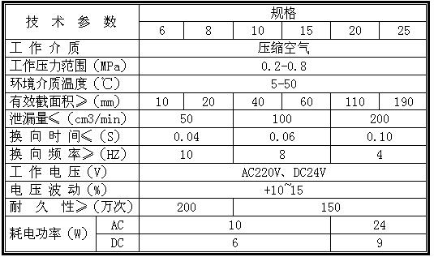四、外形尺寸
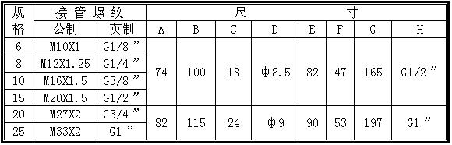

五、选型说明
